**HƯỚNG DẪN TỰ HỌC VẬT LÍ 8**

**Bài 16: CƠ NĂNG**

**A. MỤC TIÊU BÀI HỌC**

- Nêu được vật có khối lượng càng lớn, ở độ cao càng lớn thì thế năng càng lớn.

- Nêu được ví dụ chứng tỏ một vật đàn hồi bị biến dạng thì có thế năng

- Nêu được vật có khối lượng càng lớn, vận tốc càng lớn thì động năng càng lớn.

**B. HƯỚNG DẪN HỌC LÍ THUYẾT**

***I. Cơ năng.***

Dựa vào thông tin trong sách giáo khoa, các em biết được:

- Khi một vật có khả năng thực hiện công thì vật đó sẽ có cơ năng.

- Vật có khả năng thực hiện công càng lớn thì cơ năng của vật càng lớn. Đơn vị của cơ năng là Joule (J)

- Ví dụ: một chiếc lò xo khi bị nén, nêu đặt một vật lên đầu của lò xo này thì nó có thể đẩy vật bay ra xa khi lò xo quay về hình dạng ban đầu. Khi bị nén, lò xo có thể thực hiện công, do đó lò xo lúc bị nén sẽ có cơ năng.

***II. Thế năng.***

***1. Thế năng trọng trường***

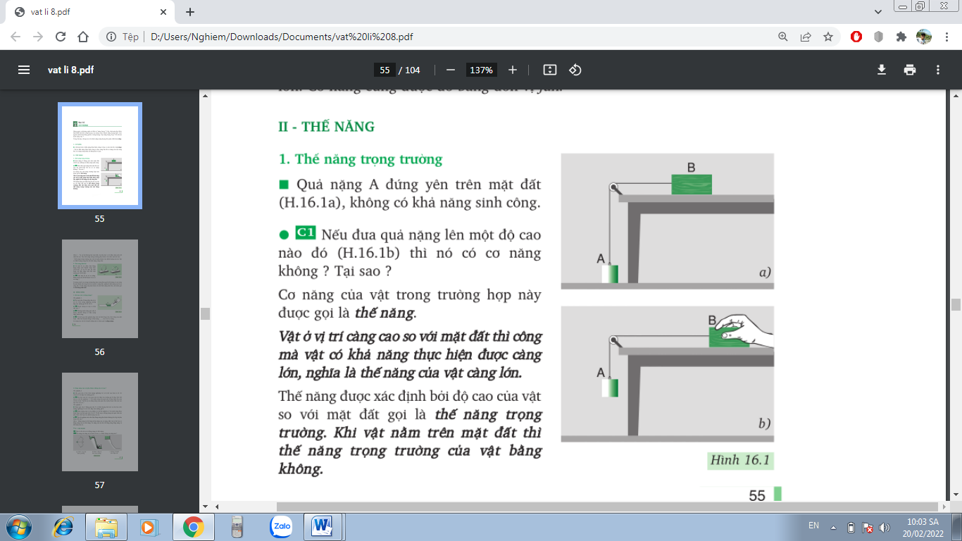Các em hãy quan sát hình 16.1 và trả lời các câu hỏi gợi ý sau:

+ Trong trường hợp nào (a hay b) thì quả nặng A có thể sinh công lên khối gỗ B? (có thể làm khối gỗ B chuyển động?)

+ Vì sao quả nặng A ở trường hợp b lại có khả năng sinh công?

+ Lực nào trong trường hợp b đã giúp cho quả nặng A sinh công? Trong trường hợp a có xuất hiện lực này không?

+ Vậy để vật A có khả năng sinh công thì cần có điều kiện gì?

⇨ Từ việc trả lời các câu hỏi trên, các em có thể nhận thấy được rằng, để quả nặng A sinh công thì quả nặng A cần phải ở một độ cao so với mặt đất. Khi dó, dưới tác dụng của Trọng lực, vật A sẽ rơi xuống và kéo theo khối gỗ (sinh công) ⇨ Vật A sẽ có cơ năng, cơ năng này được gọi là thế năng trọng trường.

***⇨ Cơ năng của vật, phụ thuộc vào độ cao của vật so với mặt đất hoặc so với vị trí khác được chọn làm mốc để tính độ cao được gọi là thế năng trọng trường.***

***2. Thế năng đàn hồi.***

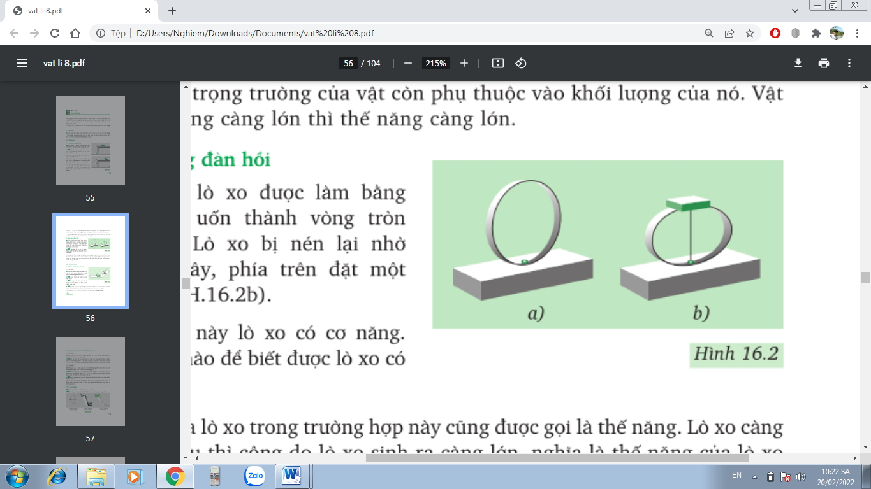Tương tự, hãy quan sát hình 16.2 và trả lời các câu hỏi sau:

+ Trong trường hợp nào (a hay b) lò xo có khả năng thực hiện công? Vì sao em biết?

+ Lực sinh công trong trường hợp b là lực gì?

+ Vậy để lò xo có khả năng sinh công thì cần có điều kiện gì?

⇨ Từ việc trả lời các câu hỏi trên, các em có thể nhận thấy được rằng, để lò xo có khả năng sinh công thì lò xo phải bị biến dạng. Khi dó, dưới tác dụng của lực đàn hồi, lò xo sẽ có khả năng sinh công ⇨ Lò xo có cơ năng, cơ năng này được gọi là thế năng đàn hồi.

***⇨ Cơ năng của vật, phụ thuộc vào độ biến dạng của vật được gọi là thế năng đàn hồi.***

***III. Động năng.***

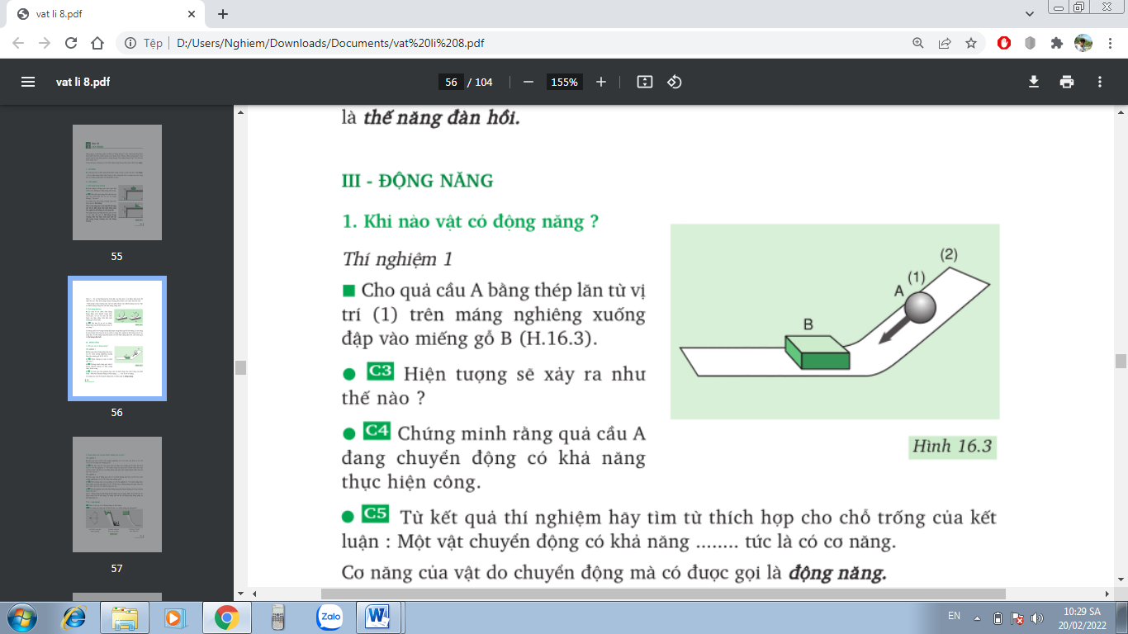Hãy Tương tự, hãy quan sát hình 16.3 và trả lời các câu hỏi sau:

+ Khi quả cầu A chuyển động xuống mặt phẳng nghiêng và chạm vào khối gỗ B thì hiện tượng gì xảy ra?

+ Vậy quả nặng A có cơ năng hay không?

+ Nếu quả cầu A không chuyển động, nó có khả năng thực hiện công hay không?

⇨ Từ việc trả lời các câu hỏi trên, các em có thể nhận thấy được rằng quả nặng A có cơ năng là do nó chuyển động. ***Cơ năng của vật do vật chuyển động mà có được gọi là động năng.***

Trong thí nghiệm ở hình 16.3. Nếu đặt quả nặng ở các vị trí (2) cao hơn vị trí (1) thì tốc độ của quả nặng A trước khi va chạm với khối gỗ B càng lớn, công sinh ra càng lớn. Do đó ta có kết luận: Động năng phụ thuộc vào tốc độ của vật. ***Vật có tốc độ càng lớn (chuyển động càng nhanh) thì động năng càng lớn.***

Cũng trong thí nghiệm hình 16.3. Nếu đặt ở vị trí (1) một quả nặng khác, nặng hơn quả nặng A ban đầu thì công sinh ra cũng càng lớn. Nghĩa là động năng cũng phụ thuộc vào khối lượng của vật. ***Vật có khối lượng càng lớn thì động năng càng lớn***.

**IV. Vận dụng**

***Hướng dẫn câu C9 SGK trang 57:***

Từ kiến thức ở trên:

+ Để một vật có thế năng thì vật phải ở trên cao (hoặc bị biến dạng đàn hồi),

+ Để một vât có động năng thì vật phải chuyển động.

Do đó em hãy cho ví dụ một vật vừa chuyển động vừa ở trên cao (hoặc vừa chuyển động vừa biến dạng đàn hồi) sẽ đúng yêu cầu đề bài

***Hướng dẫn câu C10 SGK trang 57:***

Tương tự, dựa vào dấu hiệu nhận biết thế năng, động năng đã được hướng dẫn ở câu C9 để tra lời câu C10.